Part 1 : รายงานการประชุมการแลกเปลี่ยนและเรียนรู้

ครั้งที่ 1/2559 วันที่ 7 มกราคม 2559
ถอดบทเรียนกิจกรรมการจัดการความรู้ เรื่อง …การติดตั้งและเชื่อมต่อโสตทัศนูปกรณ์ และการจัดทำใบงานความรู้และทักษะ ICT ที่จำเป็นในการปฏิบัติงานและการจัดการเรียนการสอน…
ณ ห้องเกียรติยศ ชั้น 1 อาคาร 1”
สมาชิกกลุ่ม
  - อ.สุทธินี มหามิตร วงค์แสน ประธานกรรมการ
  - นายสมพงษ์ ยังมั่ง กรรมการ
  - นายวรายุทธ เจียตระกูล กรรมการ
  - นายอดิศร ไชยสาร กรรมการ
  - นายเอกชัย หมื่นขัติย์ เลขานุการและกรรมการ

สรุปองค์ความรู้ที่ได้จากกการแลกเปลี่ยนเรียนรู้ ได้ดังนี้
- มีการติดตั้งโสตทัศนูปกรณ์และบันทึกเป็น VDO เพื่อใช้เผยแพร่แนะนำการติดตั้งและเชื่อมต่อโสตทัศนูปกรณ์ในรูปแบบวิดีโอบนเว็บไซต์ได้
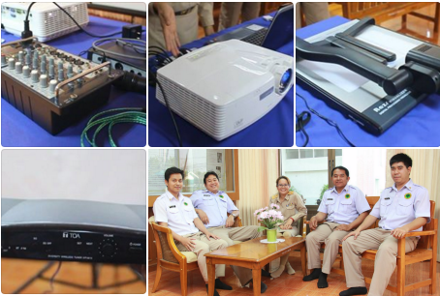

- ใบงานความรู้และทักษะด้าน ICT ที่จำเป็นต่อการปฏิบัติงานและการจัดการเรียนการสอน เช่น FinePrint, Format Factory เพื่อนำมาสร้างเป็นบทความออนไลน์เผยแพร่บนเว็บไซต์ได้
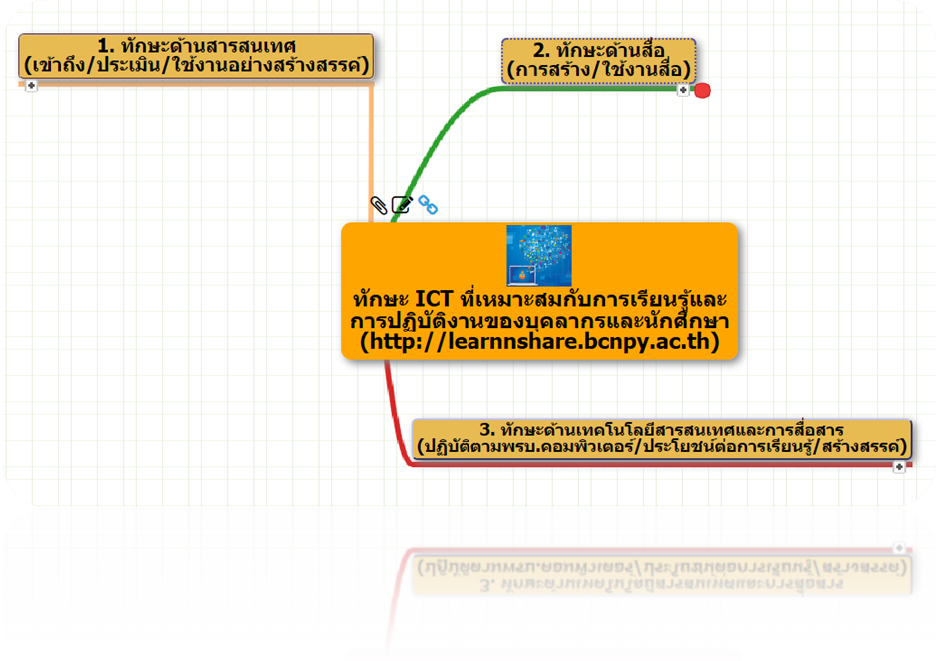
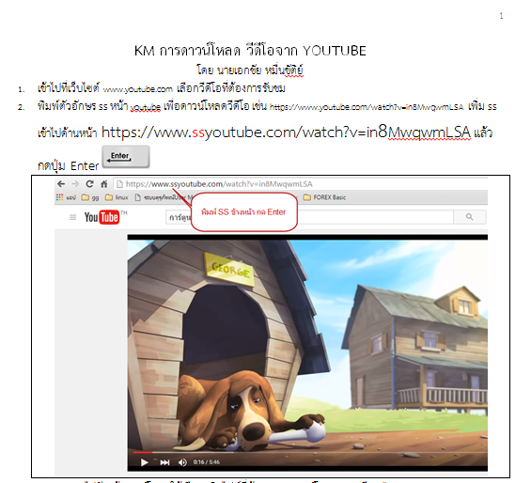 | 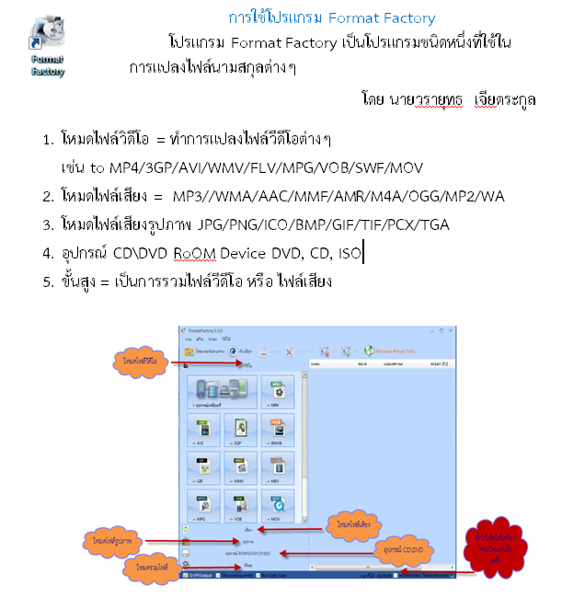

ลงชื่อ………………………………………………..
(นายเอกชัย หมื่นขัติย์)
ผู้บันทึกสรุปการแลกเปลี่ยนเรียนรู้

Part 1 : รายงานการประชุมการแลกเปลี่ยนและเรียนรู้

ครั้งที่ 2/2559 วันที่ 17 กุมภาพันธ์ 2559
ถอดบทเรียนกิจกรรมการจัดการความรู้ เรื่อง …การสร้างคลังความรู้ออนไลน์ด้วยโปรแกรม Mediawiki และการสร้างบทความเผยแพร่บนเว็บไซต์…
ณ ห้องควบคุมเซิร์ฟเวอร์ ชั้น 1 อาคาร 1”
สมาชิกกลุ่ม
  - อ.สุทธินี มหามิตร วงค์แสน ประธานกรรมการ
  - นายวรายุทธ เจียตระกูล กรรมการ
  - นายเอกชัย หมื่นขัติย์ เลขานุการและกรรมการ

สรุปองค์ความรู้ที่ได้จากกการแลกเปลี่ยนเรียนรู้ ได้ดังนี้
- การสร้างคลังความรู้ออนไลน์ http://learnnshare.bcnpy.ac.th ด้วยโปรแกรม MediaWiki
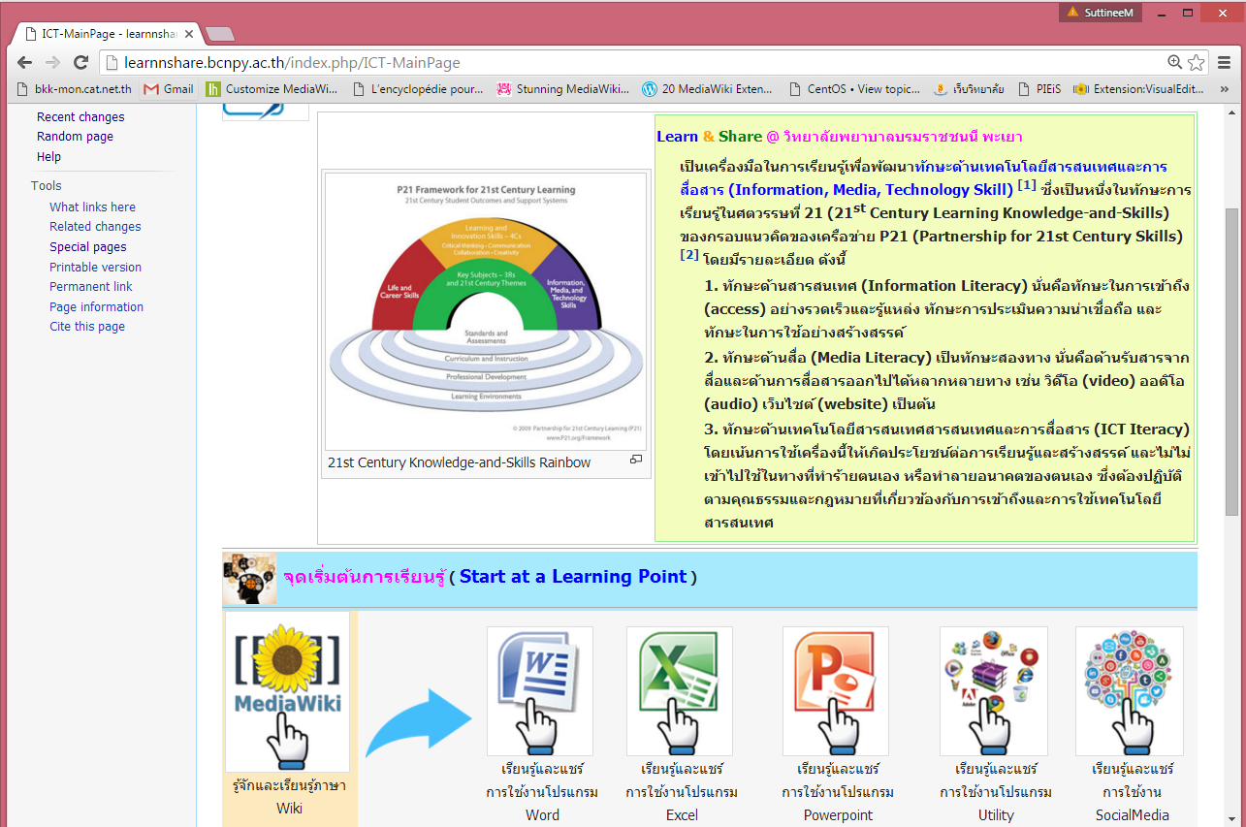

- การสร้างบทความจากใบงานในหัวข้อ เช่น ภาษาวิกิในการสร้างบทความ การใช้งานโปรแกรม Word/Excel/Powerpoint/Flash/Utility/Social Media และ วิดีโอสาธิต “การเชื่อมต่อโสตทัศนูปกรณ์ เป็นต้น

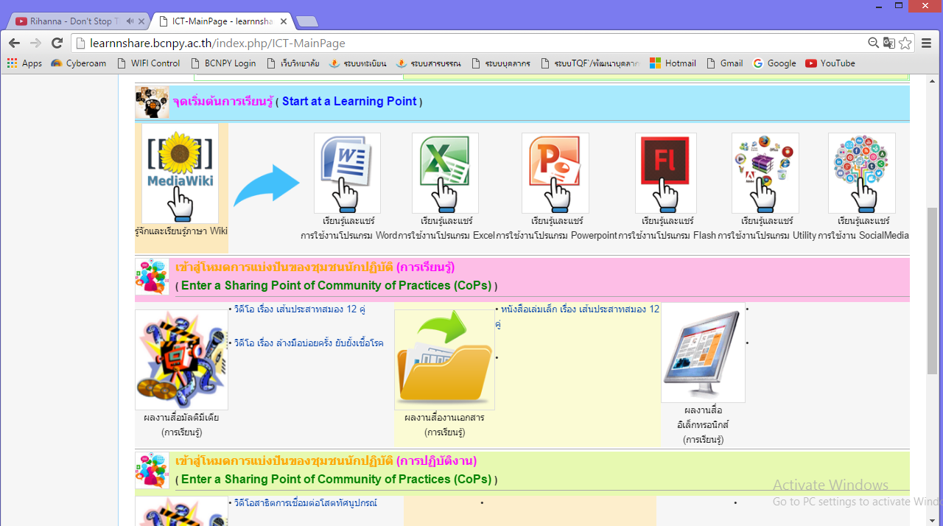
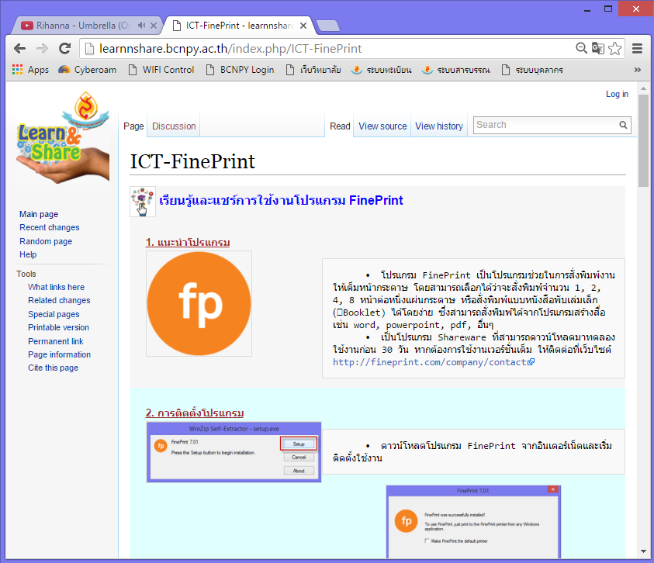 | 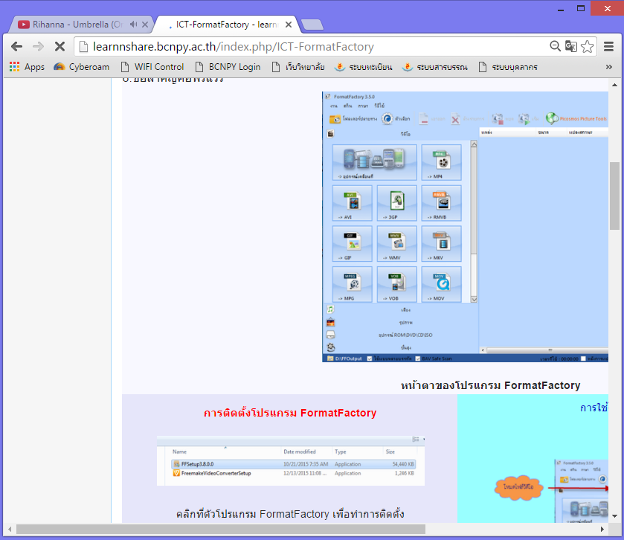

ลงชื่อ………………………………………………..
(นายเอกชัย หมื่นขัติย์)
ผู้บันทึกสรุปการแลกเปลี่ยนเรียนรู้

Part 1 : รายงานการประชุมการแลกเปลี่ยนและเรียนรู้

ครั้งที่ 3/2559 วันที่ 27 กรกฎาคม 2559
ถอดบทเรียนกิจกรรมการจัดการความรู้ เรื่อง …กระบวนการปรับเปลี่ยนความรู้…
ณ ห้องควบคุมเซิร์ฟเวอร์และห้องโสตทัศนูปกรณ์ ชั้น 1 อาคาร 1”
สมาชิกกลุ่ม
  - อ.สุทธินี มหามิตร วงค์แสน ประธานกรรมการ
  - นายสมพงษ์ ยังมั่ง กรรมการ
  - นายวรายุทธ เจียตระกูล กรรมการ
  - นายอดิศร ไชยสาร กรรมการ
  - นายเอกชัย หมื่นขัติย์ เลขานุการและกรรมการ

สรุปองค์ความรู้ที่ได้จากกการแลกเปลี่ยนเรียนรู้ ได้ดังนี้
- แนวปฏิบัติที่ดีในการปฏิบัติงานตามแนวทาง The knowledge creating company ดังรูป
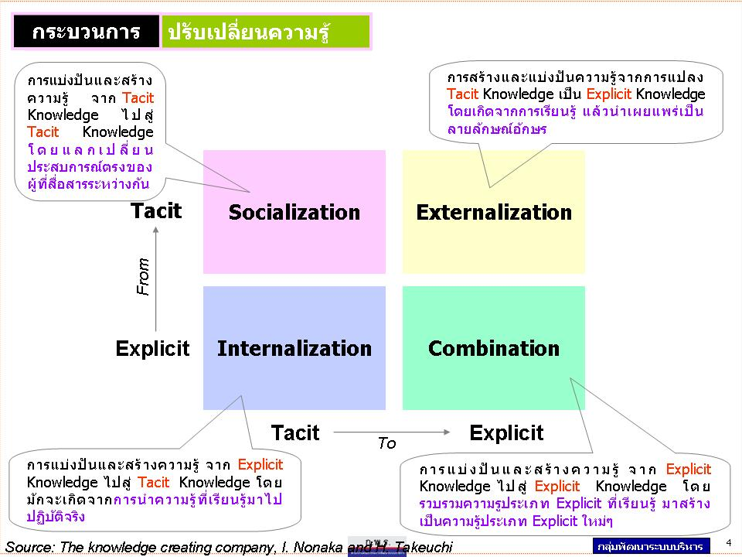
- การแลกเปลี่ยนประสบการณ์ตรง (Socialization) ในการบรรยาย/ทดลองปฏิบัติ และการสอนระหว่างทีมงาน
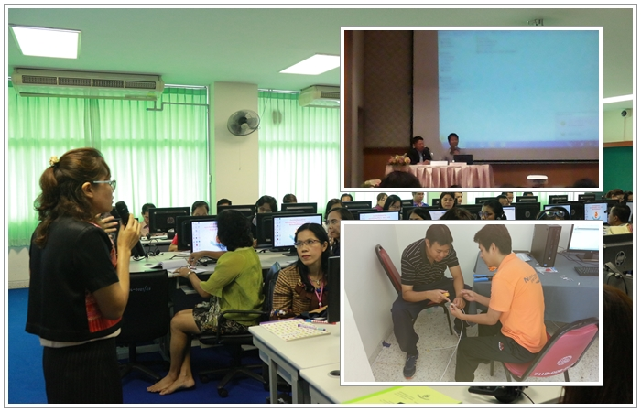

- รวบรวมสร้างองค์ความรู้ใหม่ (Combination) โดยสร้างเป็นแนวปฏิบัติที่ดีในการปฏิบัติงาน เช่น
- การจัดการโปรแกรมบนเครื่อง PC/Notebook
- การติดตั้งอุปกรณ์ถ่ายทอดสัญญาณวิดีโอจากหอประชุมเอื้องคำไปยังลานเขียว อาคาร 3
- การจัดเตรียมและติดตั้งโสตทัศนูปกรณ์ที่ใช้ในงานฝึกอบรม
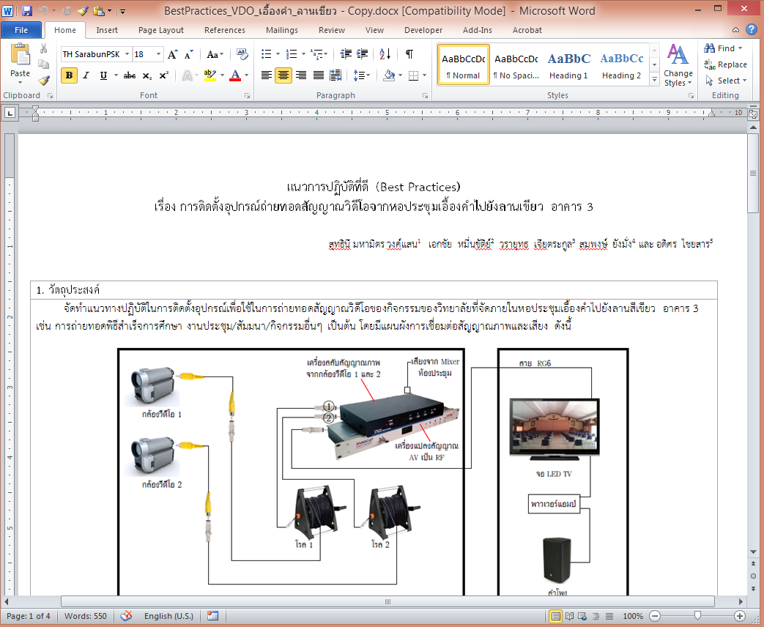
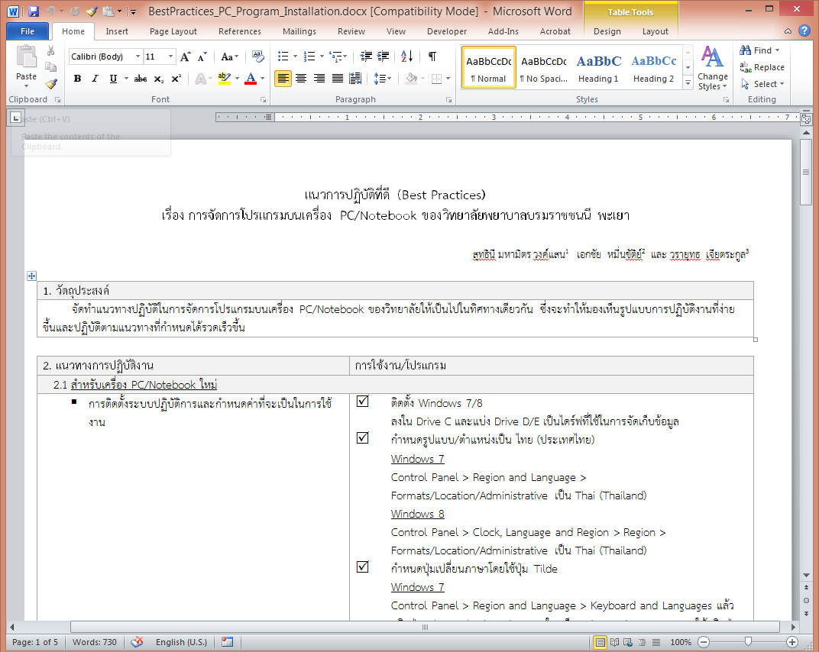
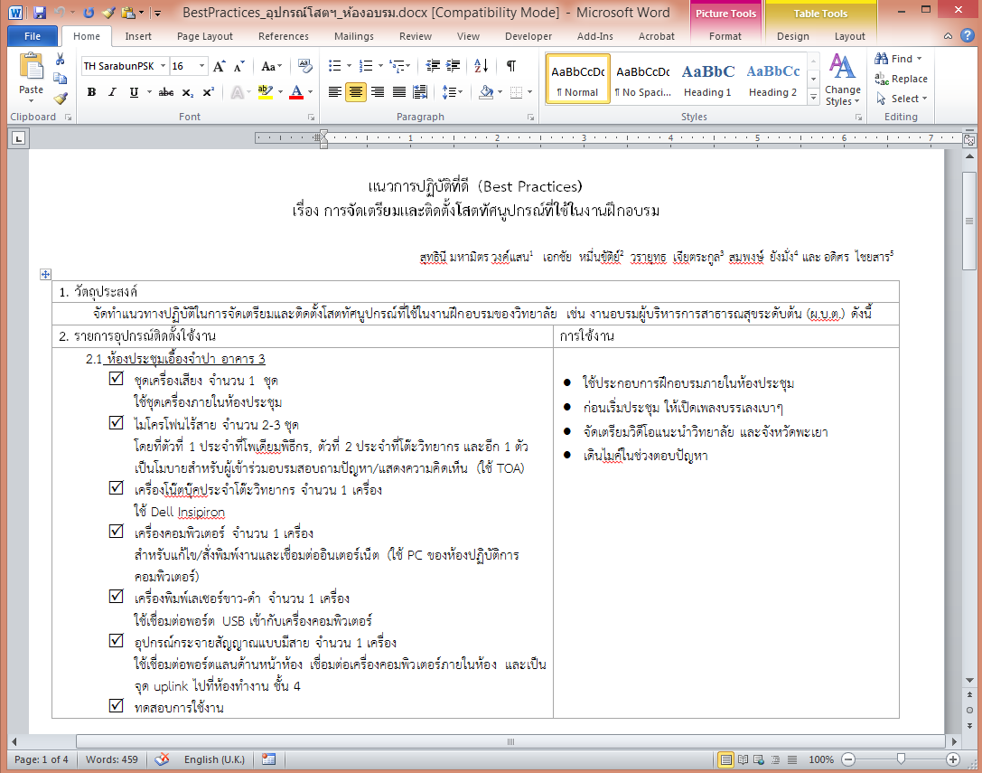
ลงชื่อ………………………………………………..
(นายเอกชัย หมื่นขัติย์)
ผู้บันทึกสรุปการแลกเปลี่ยนเรียนรู้

Part 2 : เอกสารสรุปการจัดการความรู้
เรื่อง ......การสร้างสรรค์คลังความรู้ออนไลน์ด้านเทคโนโลยีสารสนเทศและการสื่อสาร (ICT)........

- ชื่อชุมชนนักปฏิบัติ (CoP, Community of Practice) ……Behind the Scene…..
สมาชิกชุมชนนักปฏิบัติประกอบด้วย………….
  - อ.สุทธินี มหามิตร วงค์แสน ประธานกรรมการ
  - นายสมพงษ์ ยังมั่ง กรรมการ
  - นายวรายุทธ เจียตระกูล กรรมการ
  - นายอดิศร ไชยสาร กรรมการ
  - นายเอกชัย หมื่นขัติย์ เลขานุการและกรรมการ

- ชื่อเรื่องการจัดการความรู้
………การสร้างสรรค์คลังความรู้ออนไลน์ด้านเทคโนโลยีสารสนเทศและการสื่อสาร (ICT)…………

- ประเด็นยุทธศาสตร์ที่…2……เป้าประสงค์ที่......3.....
กลยุทธ์ที่…3 การพัฒนาระบบเทคโนโลยีสารสนเทศเพื่อการใช้งานอย่างมีประสิทธิภาพและ รองรับการเปลี่ยนแปลง……
แผนการจัดการความรู้ของวิทยาลัยเรื่อง....การสร้างสรรค์คลังความรู้ออนไลน์ด้านเทคโนโลยีสารสนเทศและการสื่อสาร (ICT).....

- ปัญหาและความสำคัญ
  - ความรู้และทักษะเฉพาะด้านเทคโนโลยีสารสนเทศและการสื่อสารที่ใช้ในการปฏิบัติงานของวิทยาลัยมีอยู่จำนวนมากและเป็นความรู้ที่ฝังติดอยู่กับเจ้าหน้าที่(Tacit Knowledge) ซึ่งหากเจ้าหน้าที่ลาออกก็จะส่งผลกระทบต่อการปฏิบัติงาน
  - องค์กรไม่มีแหล่งจัดเก็บความรู้ออนไลน์ทางด้านทักษะ ICT

- สรุปองค์ความรู้ที่ได้จากการแสวงหาความรู้
ความรู้และทักษะด้านเทคโนโลยีสารสนเทศและการสื่อสารที่มีเนื้อหาทั้งที่เป็นข้อความ รูปภาพและวิดีโอ

- กิจกรรมการแลกเปลี่ยนเรียนรู้ของสมาชิก
ครั้งที่ – วันที่ | สมาชิก | สรุปองค์ความรู้ที่ได้
1/2559  วันที่ 7 ม.ค.2559 | อ.สุทธินี, นายสมพงษ์,  นายวรายุทธ, นายอดิศร และนายเอกชัย | - VDO แนะนำการติดตั้งและเชื่อมต่อโสตทัศนูปกรณ์  - ใบงานคามรู้และทักษะด้าน ICT ที่จำเป็นต่อการปฏิบัติงานและการจัดการเรียนการสอน เช่น การใช้งานโปรแกรม FinePrint, Format Factory เป็นต้น
2/2559  วันที่ 17 ก.พ.2559 | อ.สุทธินี, นายสมพงษ์,  นายวรายุทธ, นายอดิศร และนายเอกชัย | คลังความรู้ออนไลน์ http://learnnshare.bcnpy.ac.th ที่สร้างด้วยโปรแกรม MediaWiki โดยมีการสร้างบทความจากใบงานในหัวข้อ เช่น  - ภาษาวิกิในการสร้างบทความ  - การใช้งานโปรแกรม Word/Excel/Powerpoint/Flash/Utility/Social Media  - วิดีโอสาธิต “การเชื่อมต่อโสตทัศนูปกรณ์”
3/2559  วันที่ 27 ก.ค.2559 | อ.สุทธินี, นายสมพงษ์,  นายวรายุทธ, นายอดิศร และนายเอกชัย | แนวปฏิบัติที่ดีในการปฏิบัติงาน ดังนี้  - การจัดการโปรแกรมบนเครื่อง PC/Notebook  - การติดตั้งอุปกรณ์ถ่ายทอดสัญญาณวิดีโอจากหอประชุมเอื้องคำไปยังลานเขียว อาคาร 3  - การจัดเตรียมและติดตั้งโสตทัศนูปกรณ์ที่ใช้ในงานฝึกอบรม

- วิธีการนำเอาองค์ความรู้มาใช้พัฒนางาน
แนวทางในการดำเนินงานจะใช้โมเดล “ปลาทู” (อ.ประพนธ์ ผาสุขยืด) โดยที่ส่วนหัว ส่วนตาจะเป็นตัวกำหนดทิศทาง (Knowledge Vision) ในการจัดเก็บความรู้และทักษะทางด้านเทคโนโลยีสารสนเทศและการสื่อสารที่จำเป็นต่อการปฏิบัติงานของอาจารย์/เจ้าหน้าที่ ส่วนกลางลำตัวจะเป็นหัวใจในการแลกเปลี่ยนเรียนรู้และช่วยเหลือ เกื้อกูลซึ่งกันและกัน (Knowledge Sharing) ผ่านชุมชนนักปฏิบัติ “Behind the Scene” ที่ต้องลงมือปฏิบัติในการจัดเก็บความรู้และทักษะโดยอิงกับทักษะการเรียนรู้ในศตวรรษที่ 21 ในด้านเทคโนโลยีสารสนเทศและการสื่อสาร และส่วนหางเป็นการสร้างคลังความรู้ที่เชื่อมโยงเครือข่ายเสมือนเป็นการ “สะบัดหาง” โบกสะพัดเพื่อความยั่งยืนด้วยการสร้างคลังความรู้ออนไลน์ที่มีชื่อเว็บไซต์เป็น http://learnnshare.bcnpy.ac.th.
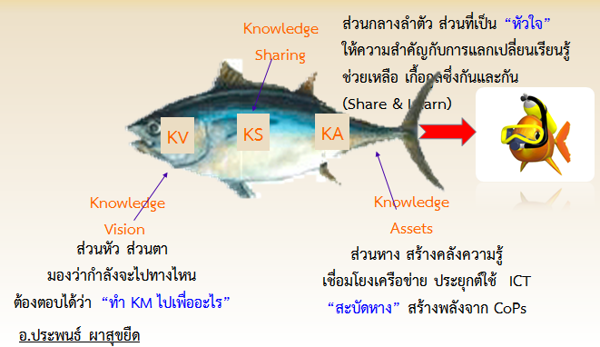

- ผลการนำความรู้มาใช้ในการพัฒนางาน (ระบุผลผลิต ผลลัพธ์หรือผลกระทบที่ได้)
การสร้างคลังความรู้ออนไลน์ที่มีชื่อเว็บไซต์เป็น http://learnnshare.bcnpy.ac.th และมีจำนวนบทความที่จัดเก็บบนหน้าเว็บทั้งหมด 52 บทความ โดยครอบคลุมเนื้อหาที่มีทั้งข้อความ รูปภาพและวิดีโอ ดังนี้ ภาษาวิกิในการสร้างบทความ การใช้งานโปรแกรม Word/Excel/Powerpoint/Flash/Utility/Social Media และวิดีโอสาธิต “การเชื่อมต่อโสตทัศนูปกรณ์”

- บทเรียนที่ได้รับ
การมีคลังความรู้ออนไลน์ทำให้สะดวกต่อการเรียนรู้และแชร์ประสบการณ์การใช้งานเทคโนโลยีสารสนเทศและการสื่อสารร่วมกัน หรือแม้กระทั่งการสร้างบรรยากาศการแบ่งปันหรือถ่ายทอดความรู้ซึ่งกันและกันได้ โดยที่คลังความรู้ออนไลน์นี้ไม่จำเพาะเจาะจงว่าจะจัดเก็บความรู้และทักษะทางด้านเทคโนโลยีสารสนเทศและการสื่อสารเท่านั้น ในปัจจุบันมีการจัดเก็บความรู้และทักษะที่เกี่ยวข้องกับการใช้งานห้องปฏิบัติการพยาบาลเพิ่มเติมทั้งหมดรวม 45 บทความ ดังนั้น คลังความรู้ออนไลน์ของวิทยาลัยสามารถใช้ในการขยายผลในการจัดเก็บความรู้และทักษะของงานอื่นๆ ที่จำเป็นต่อการปฏิบัติงานและการดำเนินงานของวิทยาลัยได้ ซึ่งทำให้องค์กรก้าวไปสู่องค์กรแห่งการเรียนรู้ได้ (Learning Organization)

Part 3 : การสรุปติดตามผลการนำความรู้ที่ได้จากการจัดการความรู้มาปรับใช้ในการปฏิบัติงานจริง เช่น เอาไปใช้ในการเรียนการสอน ซึ่งมีหลักฐานปรากฏใน มคอ ต่างๆ หรืองานวิจัย
ควรมีหลักฐานให้กรรมการ KM เห็นชัดเจนค่ะ ว่าเรานำไปใช้ในงานของเราจริงๆ

  - การแลกเปลี่ยนประสบการณ์ตรง (Socialization) ในการบรรยาย/ทดลองปฏิบัติ เช่น การอบรมผู้บริหารการสาธารณสุขระดับต้น (ผบต.) การนำเสนอ Unit Cost เป็นต้น
  - การสอนระหว่างทีมงาน
  - การสร้างบทความความรู้และทักษะทางด้านการใช้งานห้องปฏิบัติการพยาบาล โดยมีเผยแพร่ 45 บทความที่จัดเก็บบนหน้าเว็บไซต์ และมีเนื้อหาเกี่ยวกับครุภัณฑ์กายวิภาคสรีวิทยาและจุลชีวปรสิตวิทยา หุ่นปฏิบัติการพยาบาล อุปกรณ์ปฏิบัติการทางห้องวิทยาศาสตร์ การจัดชุดอุปกรณ์ทางการพยาบาล และวิดีโอแนะนำการใช้ชุดหุ่นแขนเอนกประสงค์วิดีโอการฝึกปฏิบัติการพยาบาลผู้ป่วยวิกฤต โดยใช้ GAS Model

